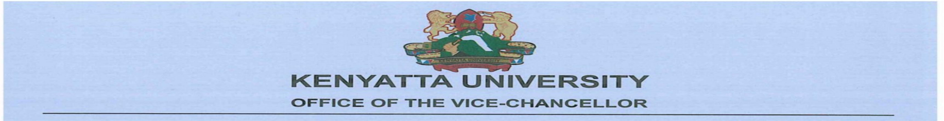
办公电话：（+254-20）8703000/4000 分机号：3051 邮箱：43844-00100
手机号码：（+254）772296749 Nairobi, Kenya
网址：www.ku.ac.ke 电子邮箱：vc@ku.ac.ke

来函编号：KU/VC/SPH/A12/Vol.5/（158） 日期：2023年9月25日

李可建教授
山东中医药大学校长
中国山东省济南市长清区大学科技园大学路4655号
邮编：250355

尊敬的李可建教授：

邀请函

来自肯雅塔大学的问候！
我们非常高兴邀请您率领的山东中医药大学代表团于2023年10月23-26日访问肯尼亚。
我们了解到您此次访问的主要目的是加强我们两个机构之间的合作，并签署一份谅解备忘录。
代表团成员如下：
姓名 | 性别 | 出生日期 | 工作单位及职务 | 身份证号码
李可建 | 男 |  | 山东中医药大学校长
刘君华 | 女 |  | 山东中医药大学国际交流合作处处长
赵渤年 | 男 |  | 山东中医药大学药物研究院院长
李刚 | 男 |  | 山东中医药大学附属医院副院长
井夫杰 | 男 |  | 山东中医药大学针灸推拿学院教授
请注意，您此次旅行的所有费用（包括交通、住宿、医疗保险等）均由代表团自行承担。
药理学和临床药学系主任Titus Muhu Kahiga博士（电话：+254720917797，电子邮箱：Kahiga.titus@ku.ac.ke）将担任协调人。
我们期待早日与您见面并签署谅解备忘录。

谨启

PAUL.K.WAINAINA教授，博士
